TUGAS DASAR PEMROGRAMAN
PERHITUNGAN BIAYA CETAK DOKUMEN (BAHASA JAVA)
Nama : [Nama Mahasiswa]
NIM : [NIM Mahasiswa]
Kelas : [Kelas / Prodi]
Mata Kuliah : Dasar Pemrograman (Politeknik Negeri Malang)
============================================================

1. Deskripsi Studi Kasus
Seorang mahasiswa mencetak sebanyak x lembar dokumen. Biaya cetak adalah Rp500 per lembar. Ia juga harus membayar biaya penjilidan sebesar Rp5.000. Berapakah total biaya yang harus dibayar mahasiswa tersebut?

2. Analisis & Rumus Perhitungan
- Biaya Cetak = Jumlah Lembar (x) × Rp500
- Biaya Jilid = Rp5.000 (tetap)
- Total Biaya = Biaya Cetak + Biaya Jilid

3. Algoritma Pseudocode
ALGORITMA HitungBiayaCetakDokumen
DEKLARASI:
jumlahLembar (x) : int
biayaCetak : int
biayaJilid : int = 5000
totalBiaya : int
ALGORITMA:
Input(jumlahLembar)
biayaCetak <- jumlahLembar * 500
totalBiaya <- biayaCetak + biayaJilid
Output(totalBiaya)
END

4. Diagram Flowchart
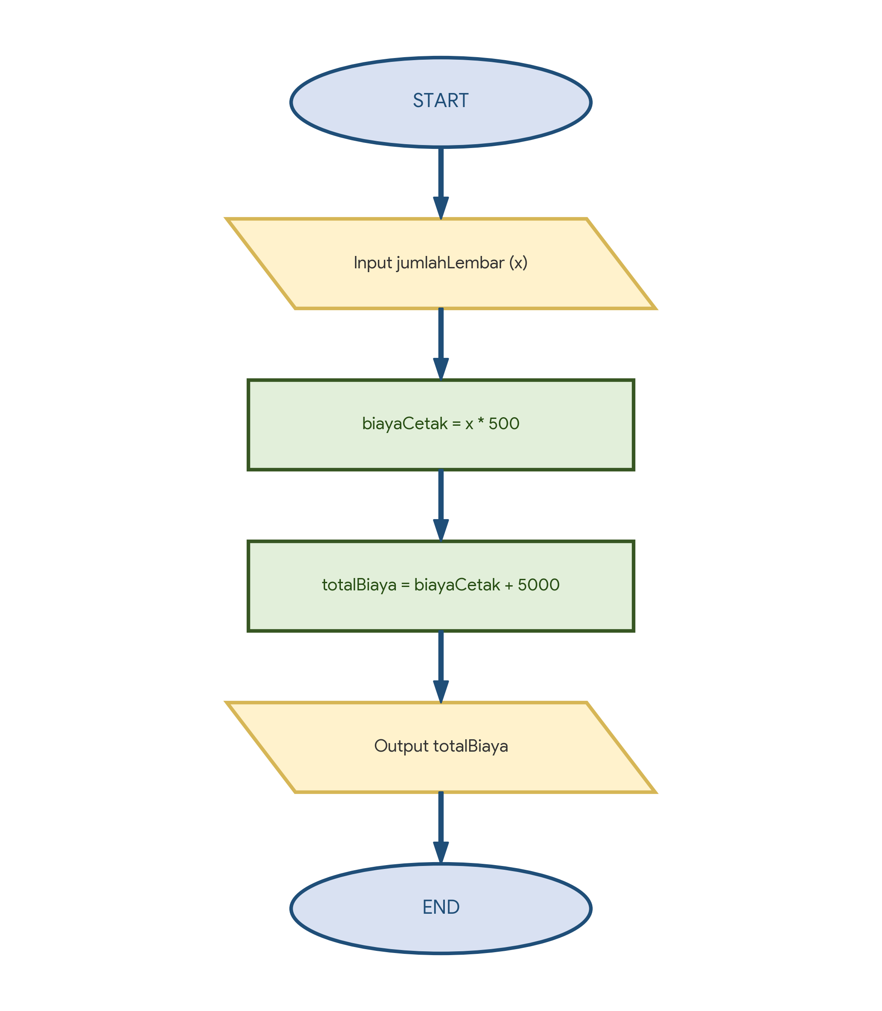
Gambar 1. Diagram Flowchart Perhitungan Biaya Cetak Dokumen

5. Implementasi Kode Program (Bahasa Java)
import java.util.Scanner;
public class HitungBiayaCetak {
public static void main(String[] args) {
Scanner scanner = new Scanner(System.in);
// Konstanta biaya
final int BIAYA_PER_LEMBAR = 500;
final int BIAYA_JILID = 5000;
// 1. Input jumlah lembar dokumen (x)
System.out.print("Masukkan jumlah lembar dokumen (x) : ");
int jumlahLembar = scanner.nextInt();
// 2. Hitung biaya cetak dan total biaya
int biayaCetak = jumlahLembar * BIAYA_PER_LEMBAR;
int totalBiaya = biayaCetak + BIAYA_JILID;
// 3. Tampilkan hasil perhitungan
System.out.println("----------------------------------------");
System.out.printf("Biaya Cetak (%d lembar) : Rp %,d%n", jumlahLembar, biayaCetak);
System.out.printf("Biaya Penjilidan : Rp %,d%n", BIAYA_JILID);
System.out.printf("Total Biaya : Rp %,d%n", totalBiaya);
System.out.println("----------------------------------------");
scanner.close();
}
}

